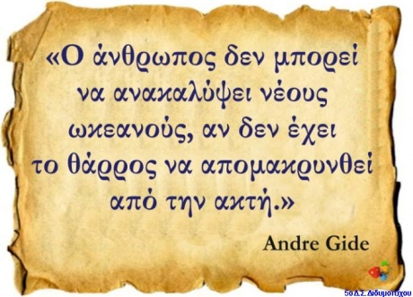
Διαγνωστική Δοκιμασία Στα Μαθηματικά της
Α Γυμνασίου Κεφάλαιο 7
Ονοματεπώνυμο Μαθητή: …………………………………………………………….
Τμήμα: …………
Ημερομηνία: ………………………….

ΘΕΜΑ Α
Α. Να απλοποιήσεις τις παρακάτω παραστάσεις:
α. ε.
β. στ.
γ. ζ.
δ. η.
Β. Να απλοποιήσεις τις παρακάτω παραστάσεις:
α.
β.
γ.
δ.
ε.
ΘΕΜΑ Β
Α. Να κάνεις τις πράξεις (επιμεριστικές) στις παρακάτω παραστάσεις:
α. β.
γ. δ.
Β. Να απλοποιήσεις τις παρακάτω παραστάσεις:
α.
β.
Γ. Αν γνωρίζεις ότι και να απλοποιήσεις τις παρακάτω παραστάσεις:
ΛΥΣΗ :
ΘΕΜΑ Γ
Με τη χρήση μεταβλητής να εκφράσετε σαν αλγεβρικές παραστάσεις τις παρακάτω προτάσεις:
Έστω x ο άγνωστος αριθμός ……
α. To 3-πλάσιο ενός αριθμού αυξημένο κατά πέντε: 3x + 5
β. Το μισό ενός αριθμού μειωμένο κατά δύο: x ⁄ 2 -2
γ. Το 2-πλάσιο του αθροίσματος δύο αριθμών: Έστω x και ψ οι άγνωστοι αριθμοί.
Τότε 2(x + ψ)
δ. Το 10% ενός αριθμού: 10% x = (10/100)x = 0.1x
ΘΕΜΑ Δ
Α. Δίνεται η παράσταση . Να υπολογίσεις την αριθμητική της τιμή αν .
ΛΥΣΗ: Εκτελούμε τις επιμεριστικές, κάνουμε αναγωγή ομοίων όρων μέχρι να φέρουμε την παράσταση στην απλούστερη δυνατή μορφή και στη συνέχεια αντικαθιστούμε το x = -10.
Β. Δίνεται η παράσταση . Να υπολογίσεις την αριθμητική της τιμή αν γνωρίζεις ότι .
ΛΥΣΗ
Α
x- ψ +7
Β
Γ
3x-3ψ+5
Γ. Στο διπλανό ισοσκελές τρίγωνο ΑΒΓ με ΑΒ = ΑΓ η ΑΒ = x – ψ + 7
και η ΒΓ = 3x – 3ψ + 5. Αν γνωρίζεις ότι , να υπολογίσεις
την περίμετρο του τριγώνου ΑΒΓ.
ΛΥΣΗ

